出國報告（出國類別：其他-國際教育旅行）

108學年度日本國際教育旅行-
沖繩縣立北山高校訪問
出國報告

服務機關：桃園市立壽山高級中等學校
姓名職稱：教務主任 巫貞萱
實研組長 李大民
派赴國家：日本
出國期間：108年12月9日至108年12月14日
報告日期：109年2月14日

桃園市政府及所屬各機關出國報告提要
出國報告： 108學年度日本國際教育旅行-沖繩縣立北山高校訪問出國報告
頁數 12 含附件：■是□否

出國計畫主辦機關／聯絡人／電話／e-mail：
桃園市立壽山高級中等學校／李大民／03-3501778#215／sssha215@sssh.tyc.edu.tw
出國人員姓名／服務機關／單位／職稱／電話：
巫貞萱／桃園市立壽山高級中等學校／教務處／教務主任／03-3501778 #210
李大民／桃園市立壽山高級中等學校／教務處／實研組長／03-3501778 #215

出國類別：□1.考察 □2.進修 □3.研究 □4.實習 ■5.其他：國際教育旅行
出國期間：108年12月9日至108年12月14日 出國地區：日本沖繩地區
報告日期：109年2月14日
關鍵詞：壽山高中／國際教育／教育旅行/沖繩/城市探索
內容摘要：
本次日本教育旅行為第十次日本教育旅行，為拓展日本交流觸角，本次教育旅行地點選擇為日本沖繩縣。在日本傳統的風土民情下，搭配琉球本土的不同國際文化體驗。
本次日本交流的沖繩縣立北山高校，對於國際教育的經驗屬於新手入門階段，因此該校特意安排學生直接體驗手做紙鶴、中日文歌合唱、學生午餐體驗等等實際的交流層面。
此外，今年安排的學生家庭的homestay體驗，使同學更能深入日本人日常生活外，壽山學生的活潑與活力，即便在語言隔閡的限制下，透過三位線的教學教唱，本校學生學習速度與反應相當良好，不但令寄宿家庭感到驚艷，更使得雙方的交流更豐富，深化教育的意義。

目 錄

一、 目的 4
二、 過程 4
三、 心得 5
四、 檢討與建議 6
五、 附錄 7

- 目的
  - 透過海外學校學習活動，強化學生學習外語的動機及能力。
  - 透過實際不同國度文化體驗活動，提升學生對文化的認知與興趣。
  - 藉由海外文化交流與互動經驗，提升學生多元文化意識，培養國際觀與全球視野，進而達到與國際接軌的目的。
  - 透過國際交流活動，增長知識技能，並將團隊能力、知識應用累積、生活美學等理念融入服務活動中，發揮青年對世界的關懷。

- 過程
本次為期6天5夜的日本國際教育旅行，12月9日出發，於12月14日行程結束
回到台灣。包含了沖繩獨特的琉球文化、日本高校的全天交流、美麗海水族館與海洋
情報中心見學以及那霸深度的城市探索。
本次日本教育旅行從上學期便開始著手進行規畫，包含主題的設定、培訓的時間和講師的安排與參訪人員的招募等等。最終定案本次的教育旅行，希望能更深化教育的意涵。
本活動為全校性的日本教育旅行，學生即便普遍日文能力初階，但均具備熱忱的心與對日本國家濃厚的興趣，不論是北山高校交流，抑或是寄宿家庭的體驗，都能敞開心胸從心體會。
本次寄宿家庭活動，寄宿家庭普遍端出在地音樂文化的饗宴(三位線演奏學習)琉球在地美食體驗(沖繩soba)以及不同於日本本地的英語能力，學生能學習沖繩基本文化，快速上手的過程中，日方家庭更覺得台灣學生相當優秀，彼此互動益發良好，此番的文化交流非常難能可貴。

- 心得
儘管本次為第十次日本教育旅行，但首次以非日本本島作為規劃，沖繩雖為日本，但風土民情實與日本本土大不相同，對於老師與學生而言，都充滿了期待。從籌備階段開始，規劃行前培訓課程、準備交流表演活動、構想紀念品、安排雙方交流活動流程等種種的溝通，都是為了讓國際交流體驗更完善。
本次日本教育旅行，對於第一次出國的同學而言，不管在體力、溝通能力、規劃能力甚至自主管理能力，都是相當大的負荷。六天五夜全程行程緊密，不僅有當地學校的活動、水族館與海洋情報中心的見學，行程遍及全沖繩縣，對於日本二戰後建設更有全面性的觀察。
參訪部分，波之上神宮的參訪，讓學生能理解日本神道教，儘管宗教層面彼此不相同，但日本獨特的文化體驗，依舊排入行程當中，釐清長久以來對於日本宗教建築的迷思，學生實地參訪更能理解不同。
學生在行前培訓之後，都對於此番日本教育旅行感到興奮不已，對於親身感受日本當地人民的生活、更是無論如何都碰不到的體驗。在城市探索的過程中，雖然對學生而言是的放風時光，但實際執行後，才了解到這是對組織能力、規劃能力、執行能力、適應力及體力的極大考驗。
旅行的過程，從室友到小組團隊的朝夕相處，對學生們又是另一種考驗，相較於短天數的國內旅行，一週的國外旅行更容易出現各種歧見、爭執，從體力的調配到行程的執行，例如在陌生的國度，語言無法充分的溝通，在探索城市時遇到的各種狀況，不但身心疲憊，同學都必須相互討論與修正或幫忙才能化解困境，帶隊師長時不時的溫馨提醒與耳提面命，對於學生來說都是不可或缺的叮嚀。
雖然旅途中困難重重，但在缺乏師長協助的狀況下一步一步釐清方法、解決問題，對同學而言不啻為另一種收穫。在每天複雜的行程過後，看到學生疲憊但滿足地回到集合地，對師長而言甚感欣慰。
最後看到學生平安返家，臉上帶著笑容，說著我看到了關於日本的事情，且開心帶回自己想買或送人的禮物，順利的完成體驗日本文化的學習，他們的進步與成長，是師長最於樂見的事情，也是舉辦教育旅行最重要的意義，希望經驗的傳承，能讓本校的日本教育旅行越辦越好，益發多元與有意義。

- 檢討與建議
  - 日本教育旅行已邁入第十年，感謝國教署與教育旅行聯盟對於活動的大力支持，每年學生都有持續的進步，從日本本土到沖繩，盡可能在行程上多做變化，學生不僅僅能體驗到看的到的差異，某些具備日文能力的學生更能有深度慢慢地展現所學，非常理想。
  - 每一次的日本教育旅行，除了既有姊妹校部分彼此漸漸具有默契，新的交流學校的溝通需要更有靈活性，本次交流的北山高校對於與台灣學校交流的經驗尚欠充分，往後持續交流的過程中會持續溝通，希望能更深化活動的意涵，讓雙方的活動交流不僅僅只有體驗活動，而能有較為深層的課程層面、互動層面著手，讓活動整體更有學習能量。

- 附錄
附件一

學校基本資料 | 校名 | 桃園市立壽山高中 | 出國時間 | 108/12/9~108/12/14
 | 校長 | 徐宗盛 | 參加人數 | 22
 | 承辦人 | 李大民 | 傳真 | 03-3209209
 | 電話 | 03-3501778#215 | e-mail | sssha215@sssh.tyc.edu.tw
日 期 | 主要行程、地點、參訪學校(文教機構)等
108年 12月09日(星期一) | 學校-桃園機場-那霸機場- 玉泉洞文化王國村(EISA太鼓舞參觀、民俗豐年祭舞)
108年 12月10日(星期二) | 沖繩科學技術大學院大學或沖繩宇宙通信所(JAXA)參訪-萬座毛-AEON複合式商場-美國村-農家體驗- HOMESTAY
108年 12 月11日(星期三) | 國際海洋環境情報中心(GODAC)見學-古宇利大橋-古宇利島-海洋博公園(美之海水族館、海豚表演秀)
108年 12 月12日(星期四) | 全日沖繩縣北山高校參訪及交流 -沖繩縣廳 -國際通
108年 12 月13日(星期五) | 那霸城市探索整日 附單軌電車一日券
108年 12 月14日(星期六) | 飯店-波之上神宮-那霸機場

附件二
108年度壽山高中日本教育旅行團員名單
隨隊輔導人員(含家長)
職 稱 |  | 姓名 | 性別 | 英文姓名 | 職稱 |  | 姓名 | 性別 | 英文姓名
教務主任 |  | 巫貞萱 | 女 | WU, CHEN-HSUAN | 實驗研究組長 |  | 李大民 | 男 | LEE, TA-MING
參訪學生名單
編號 | 班級 | 姓名 | 性別 | 英文姓名 | 編號 | 班級 | 姓名 | 性別 | 英文姓名
1 | 101 | 林欣慧 | 女 | LIN, HSIN-HUI | 16 | 206 | 陳怡靖 | 女 | CHEN-YI-CHING
2 | 101 | 張宸禕 | 女 | CHANG, CHEN-YI | 17 | 206 | 管芷榆 | 女 | KUAN, CHIH-YU
3 | 104 | 洪欣如 | 女 | HUNG, HSIN-JU | 18 | 208 | 陳逸駿 | 男 | CHEN, YI-CHUN
4 | 101 | 柳皓元 | 男 | LIU, HAO-YUAN | 19 | 105 | 李云樂 | 女 | CIRASA, ELLA
5 | 109 | 陳慧璇 | 女 | CHEN, HUL-XUAN | 20 | 206 | 邱珮宜 | 女 | CHIU, PEI-YI
6 | 112 | 吳依珊 | 女 | WU, YI-SHAN
7 | 112 | 楊可勤 | 女 | YANG, KER-CHIN
8 | 112 | 簡毓君 | 女 | CHIEN, YU-CHUN
9 | 112 | 林元平 | 男 | LIN, YUAN-PING
10 | 112 | 陳俊豪 | 男 | CHEN,CHUN-HAO
11 | 113 | 吳宣慕 | 男 | WU, HSUAN-MU
12 | 113 | 林立詮 | 男 | LIN, LI-CHUAN
13 | 114 | 林筱晴 | 女 | LIN, HSIAO-CHING
14 | 116 | 蘇睿傑 | 男 | SU, JUI-CHIEH
15 | 203 | 蕭玉娟 | 女 | HSIAO, YU-CHUAN

附件三
桃園市立壽山高中108學年度第十屆日本國際教育旅行行前課程表

時間 | 地點 | 課程內容 | 講師
11/05(二)  12:10~13:00 | 四樓多媒體教室 | 日本姊妹校交流經驗傳承 | 李大民老師
11/07 (四)  12:10~13:00 | 四樓多媒體教室 | 基礎日語(一) | 黃國維老師
11/12 (二)  12:10~13:00 | 四樓多媒體教室 | 日本歷史文化 | 湯純瑄老師
11/14(四)  12:10~13:00 | 四樓多媒體教室 | 歌曲練習：大家來跳舞(一)  おどるポンポコリン | 黃國維老師
11/19 (二)  12:10~13:00 | 四樓多媒體教室 | 沖繩地理位置概述 | 李大民老師
11/21(四)  12:10~13:00 | 四樓多媒體教室 | 基礎日語(二) | 黃國維老師
11/28(四)  12:10~13:00 | 四樓多媒體教室 | 歌曲練習：大家來跳舞(二)  おどるポンポコリン | 黃國維老師
12/5 (四)  12:10~13:00 | 四樓多媒體教室 | Homestay寄宿家庭生活須知 | 李大民老師
12/6(五)  12:10~13:00 | 2F階梯教室 | 國際交流禮儀 | 李大民老師
12/7(六)  9:30~11:30 | FabLab | 創客實作:紀念品 | 實習處
12/7(六)  13:00~16:00 | 2F會議室 | 行前說明會、基礎日語與日本禮儀 | 旅行社導遊

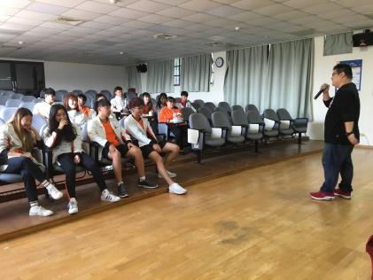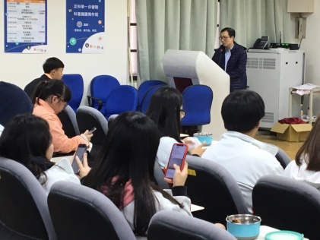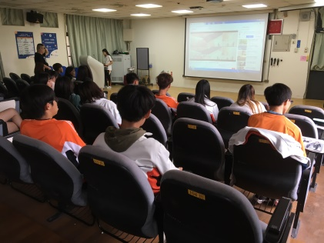

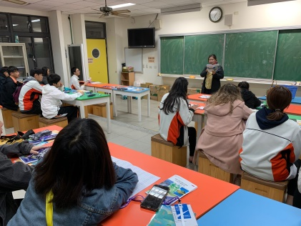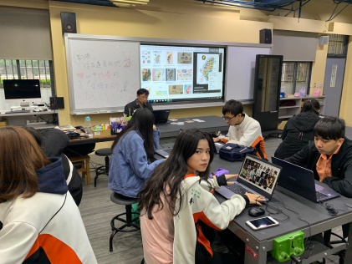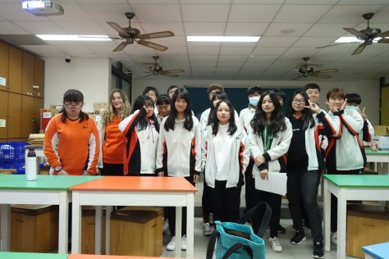

附件四、成果照片
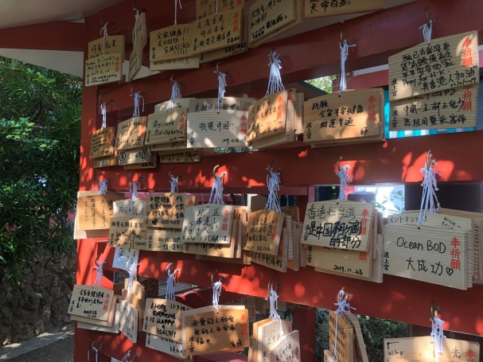 | 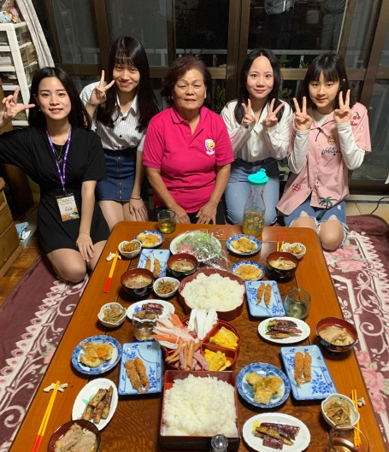
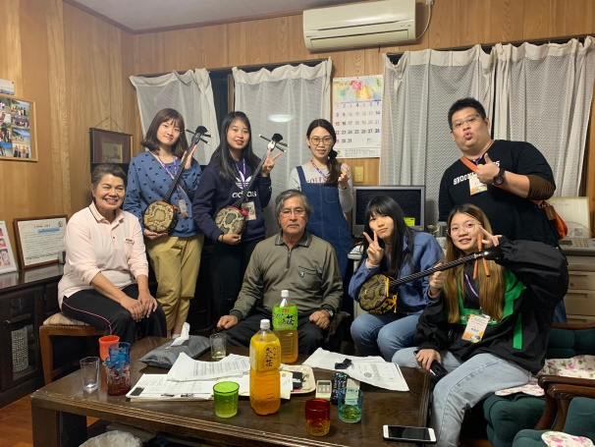 | 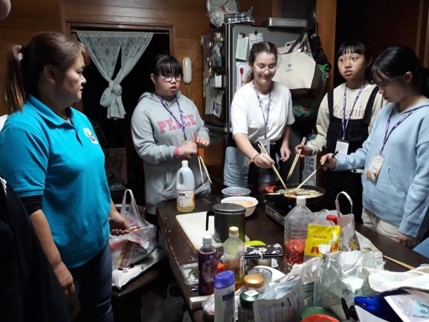
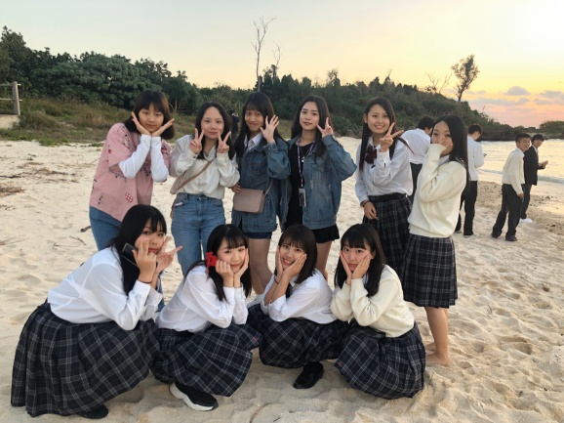 | 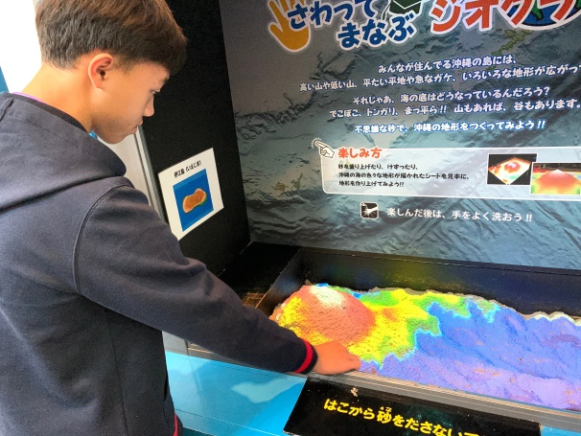
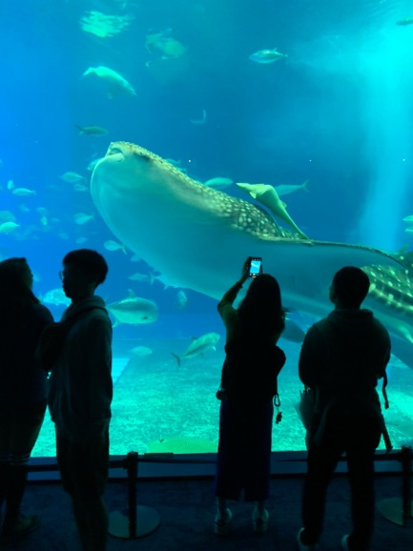 | 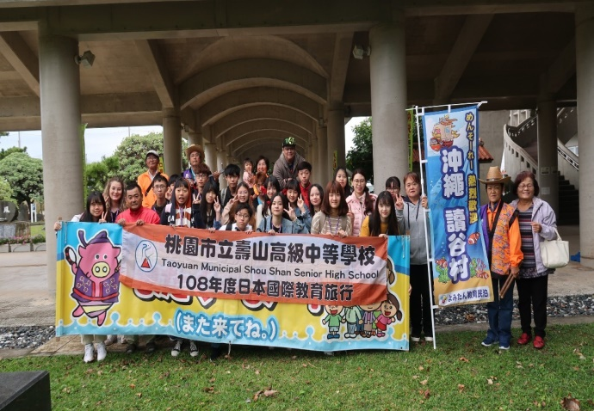

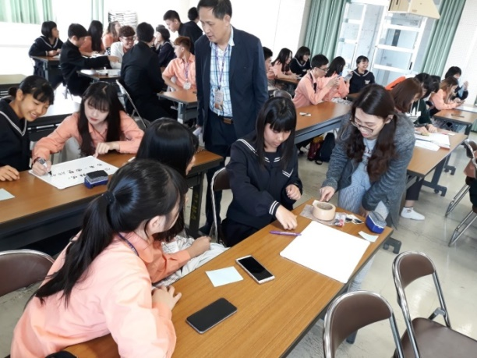 | 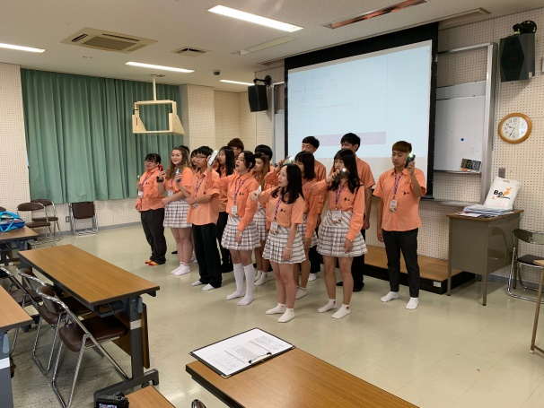
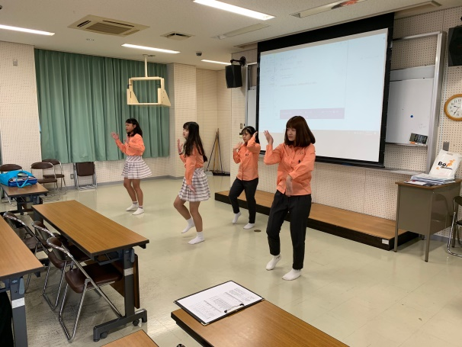 | 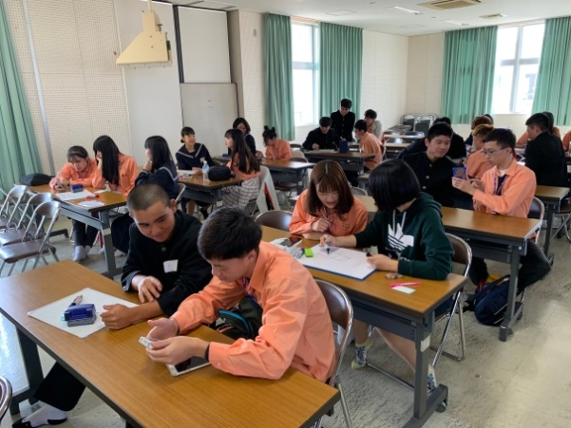
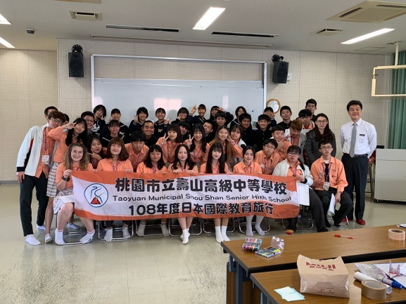 | 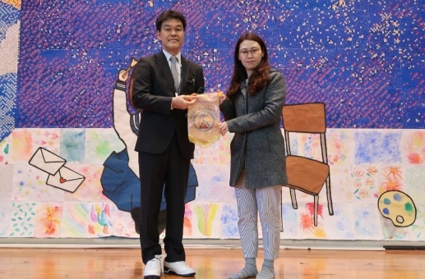
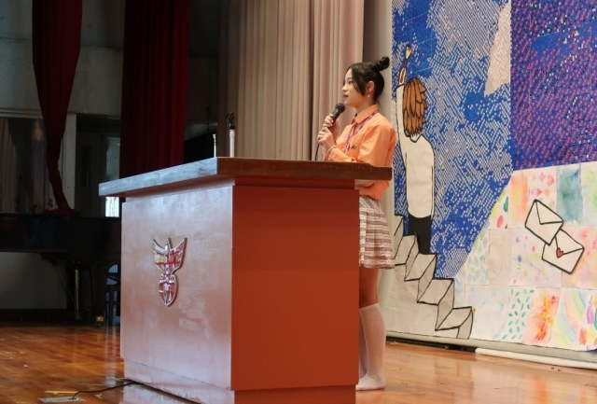 | 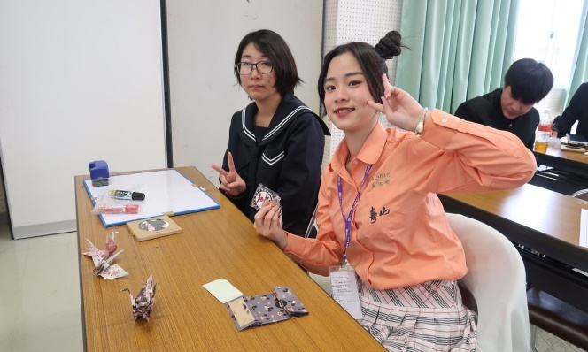

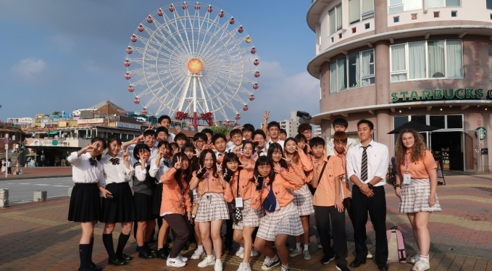 | 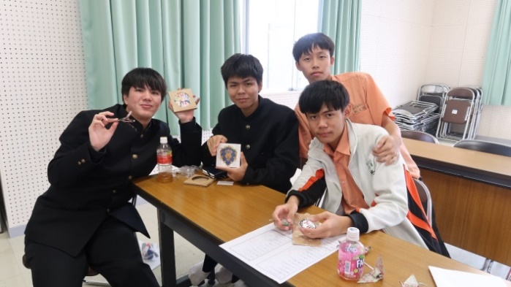
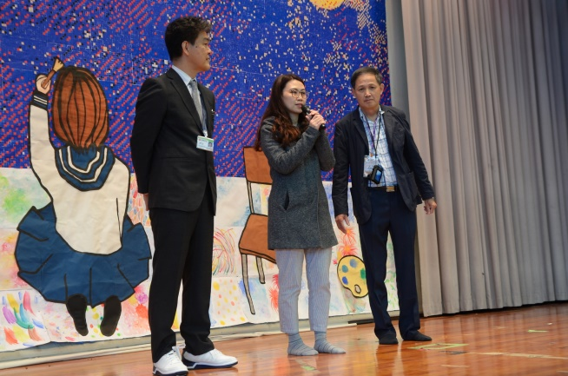 | 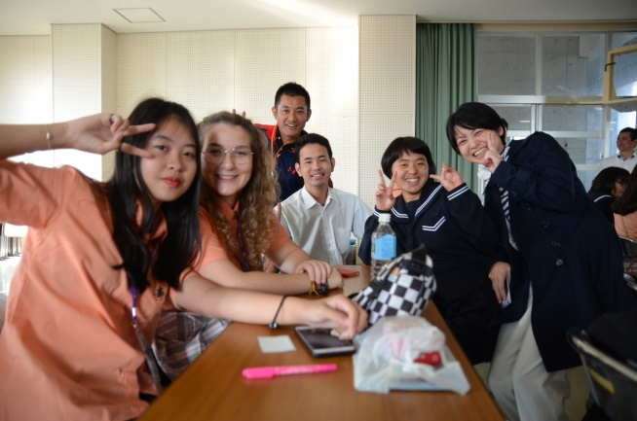
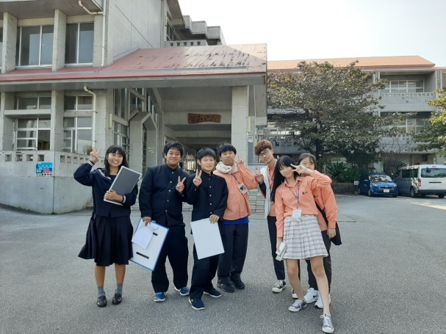 | 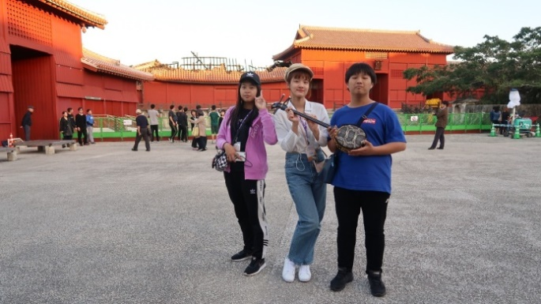
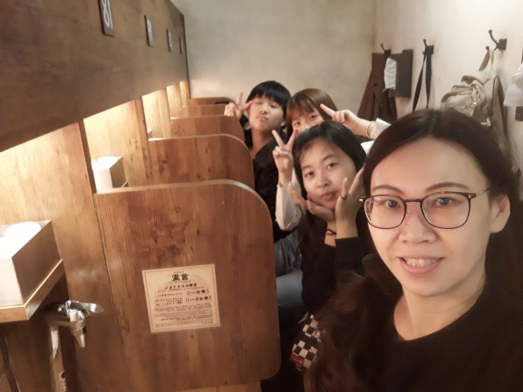 | 